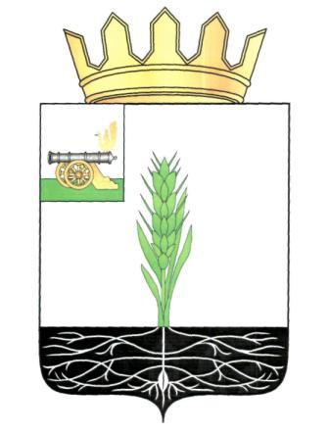

АДМИНИСТРАЦИЯ МУНИЦИПАЛЬНОГО ОБРАЗОВАНИЯ
«ПОЧИНКОВСКИЙ РАЙОН» СМОЛЕНСКОЙ ОБЛАСТИ

Р А С П О Р Я Ж Е Н И Е

от | 19.02.2016 | № | 120-р
О внесении изменения в распоряжение Администрации муниципального образования «Починковский район» Смоленской области от 10.02.2016г. №94-р

Внести в распоряжение Администрации муниципального образования «Починковский район» Смоленской области от 10.02.2016г. №94-р «Об утверждении проектов межеваний территорий земельных участков, расположенных по адресам: пер. Социалистический, д.1а, г. Починок, Смоленской области; ул. Молчанова, д.17, г. Починок, Смоленской области» следующие изменения:

1. В пункте 1:
1) в абзаце 4 после слов «1270 кв.м.» дополнить словами «разрешенное использование земельного участка: «среднеэтажная жилая застройка»;
2) в абзаце 5 после слов «1368 кв.м.» дополнить словами «разрешенное использование земельного участка: «среднеэтажная жилая застройка».
3. Отделу по городу Администрации муниципального образования «Починковский район» Смоленской области (А.Ю. Горелышев) направить копию распоряжения в Филиал ФГБУ «ФКП Росреестра» по Смоленской области.
4. Настоящее распоряжение опубликовать в газете «Сельская новь» и разместить в информационно-телекоммуникационной сети «Интернет» на официальном сайте Администрации муниципального образования «Починковский район» Смоленской области http://pochinok.admin-smolensk.ru/.

Глава Администрации
муниципального образования
«Починковский район»
Смоленской области Ю.Р. Карипов

